
ГАЗЕТА МІСЬКОЇ АСОЦІАЦІЇ ДИТЯЧО-ЮНАЦЬКИХ ОРГАНІЗАЦІЙ

ЗАКЛАДІВ ЗАГАЛЬНОЇ СЕРЕДНЬОЇ ОСВІТИ М.ІЗЮМ № 9 (41) 2019 РІК
Девіз місяця: «Ніхто не забутий, ніщо не забуто!»
- «Ніхто не забутий, ніщо не забуто!»  ІЗОШ І-ІІІ ступенів №11  - Рубрика «Досягнення учнівського самоврядування»  ІЗОШ І-ІІІ ступенів №12  - Рубрика «Шкільне життя у вирії подій»  Ізюмська гімназія №3  - Рубрика «Ми ними пишаємось»  Ізюмська гімназія №1  - Рубрика «Превентивне виховання»  ІЗОШ І-ІІІ ступенів №2  - Рубрика «Проба пера» - «Ми птахів оберігаємо, взимку їм допомагаємо»  ІЗОШ І-ІІІ ступенів №4  - Рубрика «Остання парта»  ІЗОШ І-ІІІ ступенів №6  - Рубрика «Корисні поради для школярів»  ІЗОШ І-ІІІ ступенів №5  - Календар  знаменних дат червня  ІЗОШ І-ІІІ ступенів №10 | 8 та 9 травня ми відзначаємо День пам'яті та примирення, День Перемоги над нацизмом у Другій світовій війні! Ця перемога дісталася нечувано дорогою ціною – ціною мільйонів життів наших співвітчизників. У ці дні ми віддаємо шану всім тим, хто у жорстокій битві виборював нашу свободу, хто захищав рідну українську землю від нацизму.  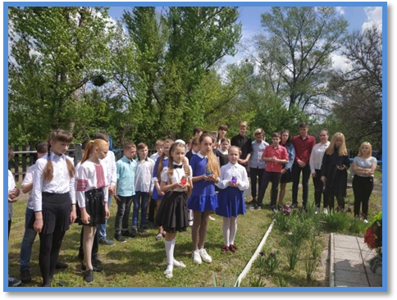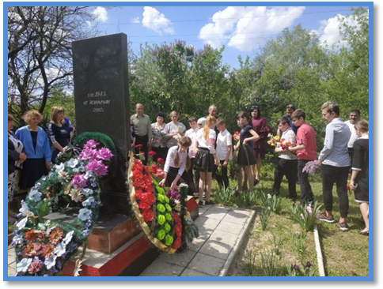  Так, 6 травня поклонитися пам’яті загиблих та покласти квіти до підніжжя підшефної могили невідомого солдата у буремні лихоліття війни прийшли вихованці нашої школи, вчителі та громада мікрорайону. На мітинг були запрошені поважні гості: Ісламов В.А. – депутат Харківської обласної ради, Андрушок О.М. та Леміщенко В.В. – депутати Ізюмської міської ради та голови квартальних комітетів. 7 травня в закладі проведено урочистий захід, на який було запрошено ветерана ІІ Світової війни Ціхоцького В.К. та голову ветеранської організації 6-го мікрорайону Груніну З.О. Цікаво та змістовно було проведено урок мужності «Мужність і відвага крізь покоління», під час якого учні розповіли про подвиги своїх прадідів, які вже з ліком часу відійшли у вічність.  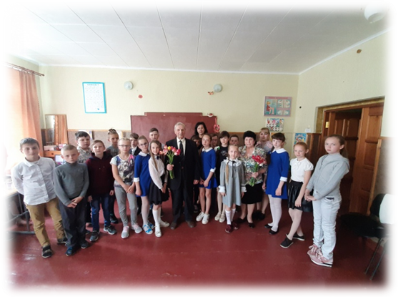  Сердечно бажаємо кожному миру і злагоди, доброго здоров'я, щасливих і довгих літ життя, добробуту і благополуччя кожній родині. Слава Україні!  Рубрику підготувала Золотоверха Ангеліна, учениця 11-го класу ІЗОШ І-ІІІ ст. №11
2. «Нове Покоління» №9 (41) Травень 2019р. Рубрика «Досягнення учнівського самоврядування»

Успіх будь-якої справи залежить від розумної організації та керування, налагодженої роботи мозкового центру. Саме такий центр є у нашій школі, це – учнівське самоврядування закладу «Вітрила». До його складу входять найактивніші, розумні та талановиті діти з якостями лідерів, обрані серед учнів 5-11 класів. Всіх їх цікавить шкільне та громадське життя, тому і діяльність самоуправління є цікавою, різноманітною і дуже ефективною. Протягом року всі голови рад самоврядування сумлінно виконували свою роботу, а саме: проведели благодійні акції, рейди «Урок», «Проти паління», екологічні акції з підтримання чистоти і порядку на території закладу та на березі річки Сіверський Дінець, а також чисельні концерти та урочисті лінійки до свят, запланованих на початку навчального року. Такий об'єм успішної роботи був би неможливим без справжнього лідера команди самоуправління Білоножко Станіслава. Недарма його поважають учні всіх класів. Цей юнак – приклад відповідальності, організованості, активності, прояв артистизму, таланту і заряду гарного настрою. Своєю енергетикою він заряджає оточуючих. Очолювана ним команда веселих та кмітливих посіла І місце у конкурсі «Кубок мера-2019». Такий лідер самоуправління впевнено веде за собою та керує шкільним життям.
Рубрику підготували учні ІЗОШ I-III ст. №12
Рубрика «Шкільне життя у вирії подій»

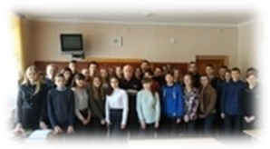
ЗУСТРІЧ З ГОЛОВОЮ РАДИ ВЕТЕРАНІВ МІСТА
Напередодні Дня пам'яті та примирення та Дня Перемоги над нацизмом у Другій світовій війні відбулася зустріч учнів гімназії з головою Ради ветеранів міста Кравченко Олексієм Карповичем, під час якої Олексій Карпович розповів дітям про страшні реалії Другої світової війни, поділився власними дослідженнями, презентував книгу письменників Ізюмщини.
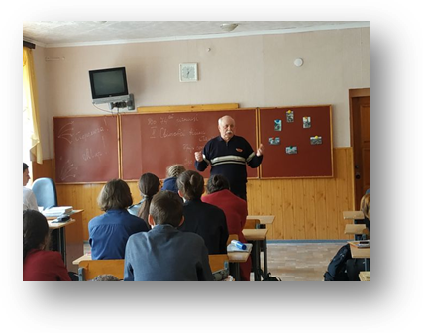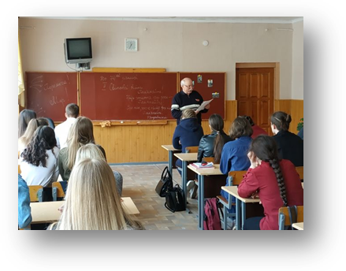
Рубрику підготувала голова ВУР «Лідер» Ізюмської гімназії №3 Анастасія Білоус
Рубрика «Ми ними пишаємось»

«Самі створюйте те, що може змінити світ, - і якщо потонете по дорозі, то принаймні будете знати, що пливли до берега».
Таке життєве кредо у нашої зірочки – Ані Щербак. І хоча Аня навчається лише тільки у 9-му класі, та вже має безліч досягнень та перемог. У цьому році ця розумна гімназистка посіла почесне ІІІ місце у міському конкурсі «Учень року-2019». Аня є неодноразовою переможницею конкурсів, турнірів, Обласних етапів олімпіад. Бере активну участь у гімназійних та міських виховних заходах. Нещодавно на зборах учнівського самоврядування «ГОЛ» затвердили кандидатуру Щербак Анни як делегата до складу Молодіжної ради при Ізюмській міській раді. Ми справді пишаємося нашою Анею і бажаємо їй подальших успіхів у житті та навчанні.

Щербак Анна,9-А клас

Рубрику підготувала голова «Центру дозвілля» УС «ГОЛ» Ізюмської гімназії №1 Бутенко Софія
3. «Нове Покоління» №9 (41) Травень 2019р.
Рубрика «Превентивне виховання»
Превентивне виховання посідає важливе місце в системі виховної роботи сучасної школи.
Основні завдання превентивного виховання:
- створити умови для формування позитивних якостей особистості в процесі різноманітних видів трудової, навчальної, позашкільної діяльності, що сприяють інтелектуальному, морально-етичному, естетичному розвитку, виробленню стійкості до негативних впливів;
- забезпечити соціально – психологічну діяльність, педагогічно зорієнтовану на протидію втягуванню дітей та молоді в негативні ситуації;
- надавати комплексну психолого-педагогічну та медико-соціальну допомогу тим неповнолітнім, які її потребують;
- забезпечити адекватну соціальну реабілітацію неповнолітніх, які вчинили протиправні дії або зловживають наркотичними, психотропними речовинами;
- стимулювати неповнолітніх до здорового способу життя і позитивної соціальної орієнтації, сприяти валеологізації навчально-виховного процесу, виробленню з раннього віку навичок охорони власного життя і здоров’я;
- сприяти виробленню інтегрованих між дисциплінарних підходів при підготовці спеціалістів (педагогів, психологів, медиків, соціологів, юристів), батьків; об’єднанню зусиль різних суб’єктів превентивної роботи.
Рубрику підготувала учениця 9-А класу ІЗОШ І-ІІІ ст. №2 Олешко Владислава
Рубрика «Проба пера»

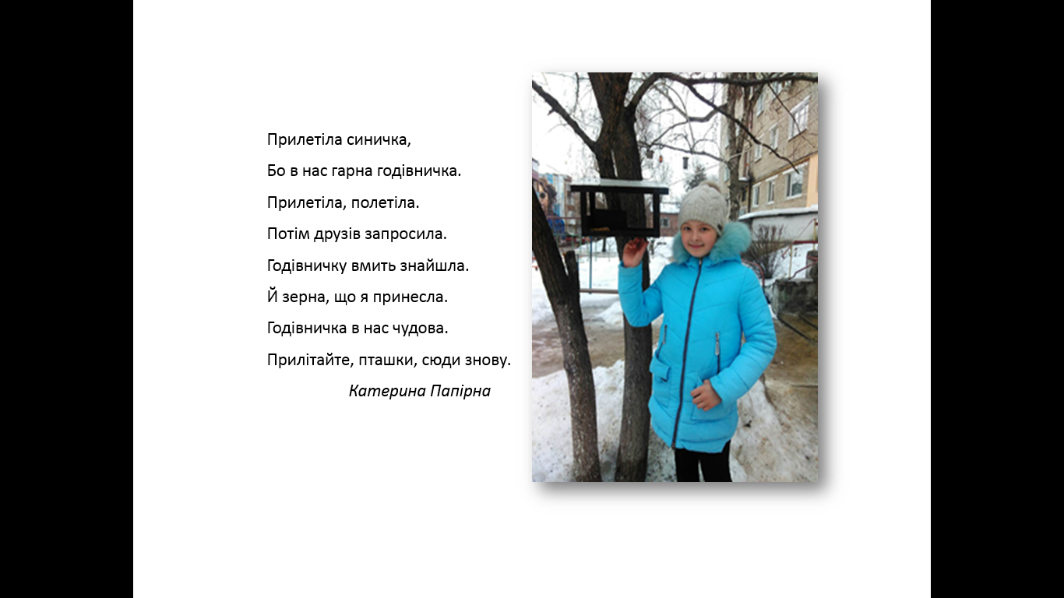
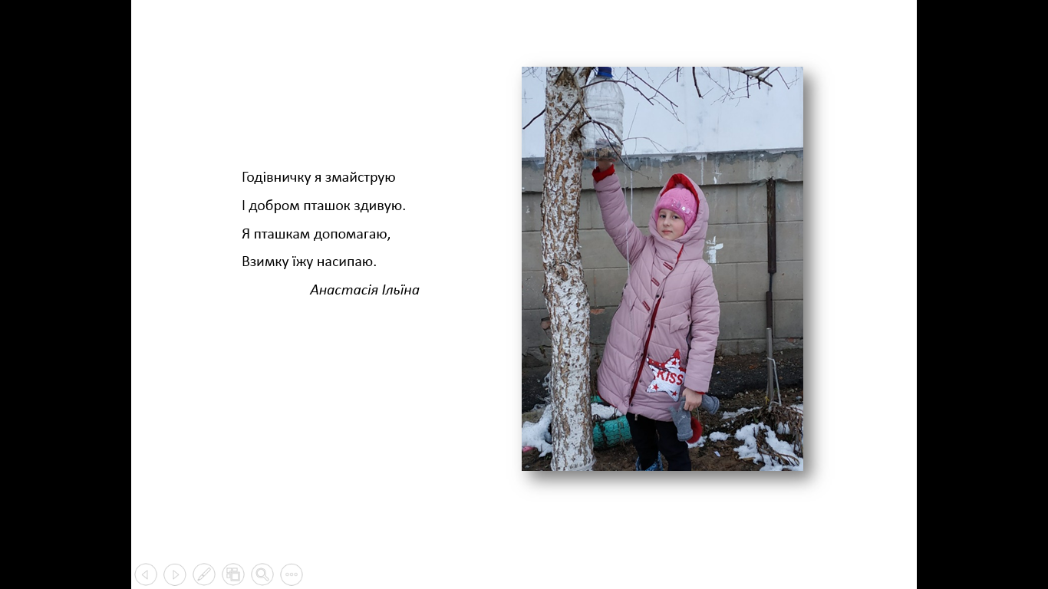
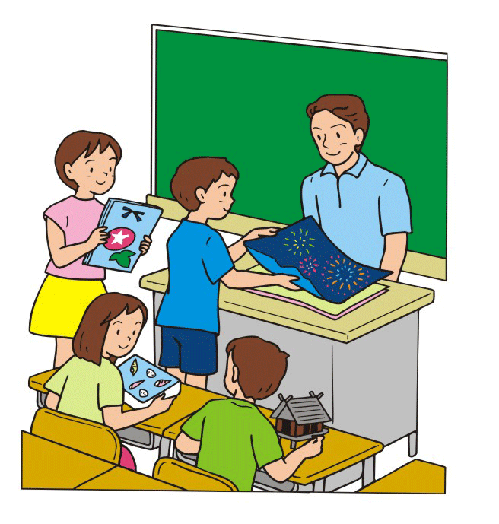
Рубрику підготували учні 3-Б класу ІЗОШ І-ІІІ ст. №4, класний керівник Бережна Наталія Володимирівна
Рубрика «Остання парта»
Порція гумору від учнів ІЗОШ І-ІІІ ст. №6

Заснувала увесь світ,
Тонка павутина,
Не важливо скільки літ,
Старий чи дитина.
Інтернет взяв у полон,
Мов павук той муху,
Забувають геть про сон,
І не чути й духу.
Там з усього світу бруд,
Як кому живеться,
Зависає геть весь люд,
Може це минеться?
Рубрику підготувала учениця ІЗОШ І-ІІІ ст. №6 Сікун Поліна
4. «Нове Покоління» №9 (41) Травень 2019р.
Рубрика корисні поради для школярів.
Порада перша і найтяжча.
Ніколи не намагайтеся отримати все і відразу.
Пам'ятайте, що успіх - це насамперед праця.
Не вірте красивим фільмам, де, щоб досягти успіху,
досить бути вродливим чи багатим.
Порада друга - про любов.
Обов’язково зміни своє відношення до людей, які тебе оточують.
Хочеш, щоб тебе любили люди - полюби їх сам.
Подумай, чи подобаються особисто тобі егоїстичні,
нетерпимі до чужих думок люди?
То чому, якщо ти саме такий, повинні любити тебе?
Порада третя - про найдорожче.
Полюби себе насамперед сам.
Це не значить, що ти повинен любуватися собою в дзеркало.
Просто стався з повагою до свого тіла, не отруюй його алкоголем та іншими отрутами.
Порада четверта пріоритетна.
Не розпорошуй свої сили відразу у всіх напрямках.
Вибери кілька важливих для тебе справ і наполегливо
вдосконалюйся саме в них. Хоча спробувати себе в нових справах
ніколи не завадить. Хтозна, можливо, саме там чекає на тебе
успіх, сидить собі та чекає, коли ж ти його віднайдеш.
Порада п’ята - навчайся!
Навчайся все своє життя.
Ніхто не заперечує, що ти і так багато знаєш та умієш.
Добре, що ти знаєш, скільки часу тривала столітня війна (100?!),
чудово, якщо ти можеш відрізнити комп'ютерний вірус від вірусу
грипу, вітаю, якщо зумієш своїми руками забити звичайний цвях у цегляну стіну.
Порада шоста і остання (за списком, а не за значенням!)
Отже, ти хочеш досягти успіху? То чого ж тоді чекаєш і витрачаєш свій дорогоцінний час на читання цих порад? Давай, не сиди, прийшов час вже щось зробити своїми руками.

Свята та пам'ятні дати України в червні 2019 року

1 червня – Міжнародний День захисту дітей.
3 червня - іменини Костянтина і Олени.
5 червня – Всесвітній день довкілля.
6 червня - Вознесіння Господнє. День журналіста України.
8 червня - Всесвітній день океанів.
9 червня - День друзів.
14 червня - Всесвітній день донора.
16 червня 2019 - Трійця (Зелені свята). День Батька (третя неділя червня).
20 червня - Міжнародний день біженців.
21-22 червня - літнє рівнодення (Купала).
28 червня – День Конституції України.
30 червня 2019 – День молоді (остання неділя червня).

Підготувала Гладишева Анастасія учениця 11-А класу ІЗОШ І-ІІІст.№10

Газета «Нове Покоління»
Редактор:Рогуліна О.В.
Координатор асоціації «Нове Покоління»:
e-mail: gazeta.np@mail.ru

